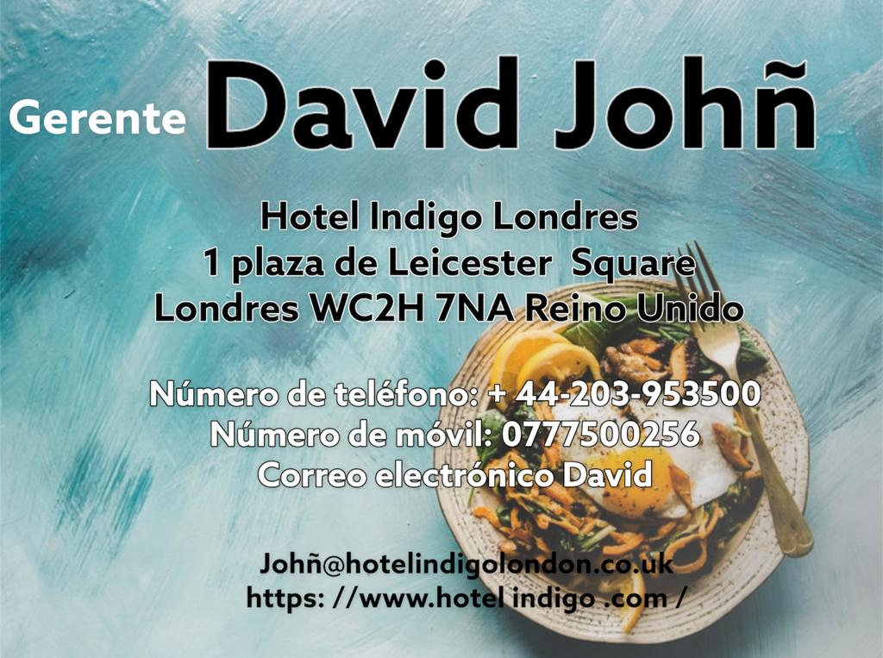Gerente
David John
Hotel Indigo Londres
1 plaza de Leicester
Londres
WC2H 7NA
Reino Unido
Número de teléfono: + 44-203-953500
Número de móvil: 0777500256
Correo electrónico David John@hotelindigolondon.co.uk
https: //www.hotel indigo .com /

